Condo

Description du projet: 1
PBS (Product Breakdown Structure): 1
Description haut niveau des fonctions du PBS: 2
1. Socle applicatif 2
2. Copropriétés & accès 2
3. Organisation opérationnelle 2
4. Gestion documentaire 2
5. Pilotage & notifications 3
6. Traçabilité & passation 3
Promotion: 4
Pitch: 4
Problème: 4
Solution: 4
Public cible: 4
Fonctionnalités principales: 4
Recrutement: 6
Présentation: 6
Nos stacks: 6
Profils recherchés: 6
Organisation d’équipe: 7

Description du projet:

Condo est une plateforme en ligne destinée aux petites copropriétés et aux syndics bénévoles. Elle centralise les tâches, documents, rappels, incidents et décisions afin d’éviter les oublis. L’objectif est de proposer un outil pratique, précis et simple d’utilisation pour gérer efficacement la vie quotidienne d’une copropriété.

PBS (Product Breakdown Structure):
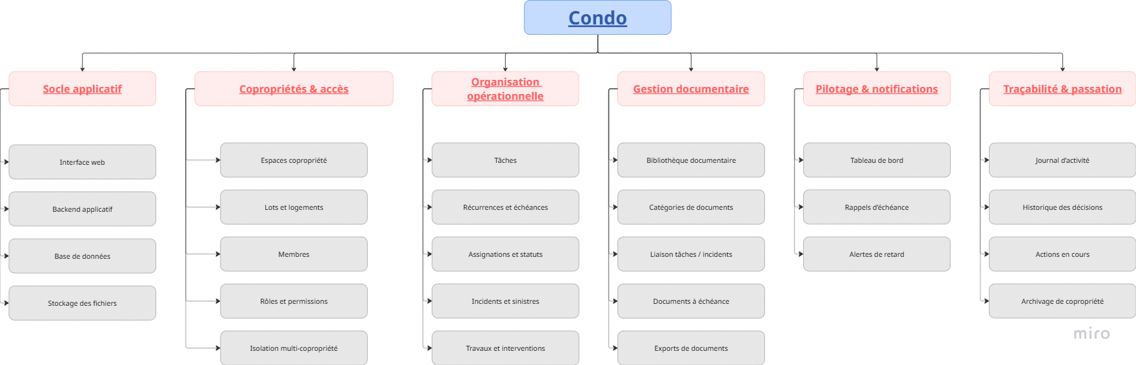
https://miro.com/app/board/uXjVGDOSRsc=/?moveToWidget=3458764677423356263&cot=10

Description haut niveau des fonctions du PBS:

Socle applicatif
  - Le socle applicatif regroupe les éléments nécessaires au fonctionnement général de Condo. Il comprend l’interface web utilisée par les utilisateurs, le backend applicatif chargé de traiter les données, la base de données permettant de stocker les informations, ainsi que le système de stockage des fichiers.

  - Ce module constitue la base technique commune à l’ensemble de la plateforme.

Copropriétés & accès
  - Ce module permet de représenter une copropriété dans l’application. Chaque copropriété dispose de son propre espace, de ses membres, de ses lots et de ses paramètres.

  - Il permet aussi de gérer les accès des utilisateurs selon leur rôle : syndic bénévole, membre du conseil syndical ou copropriétaire. L’objectif est de garantir que chaque utilisateur accède uniquement aux informations qui le concernent.

Organisation opérationnelle
  - L’organisation opérationnelle est le cœur fonctionnel de Condo. Elle permet de suivre les tâches courantes d’une copropriété, comme les démarches administratives, les relances, les interventions ou les échéances récurrentes.

  - Ce module permet également de gérer les incidents, sinistres, travaux et interventions afin de centraliser leur suivi dans un seul espace. Chaque élément peut être assigné, suivi par statut et consulté par les membres autorisés.

Gestion documentaire
  - La gestion documentaire permet de centraliser les documents importants liés à la copropriété. Les utilisateurs peuvent stocker, classer et retrouver facilement les fichiers nécessaires au suivi de la copropriété.

  - Les documents peuvent être associés à des tâches, incidents ou décisions. Cela permet de garder un historique clair et de faciliter la récupération des informations lors d’un changement de responsable ou d’une passation.

Pilotage & notifications
  - Ce module offre une vue synthétique de l’état de la copropriété. Le tableau de bord affiche les tâches importantes, les échéances à venir, les retards éventuels et les incidents ouverts.

  - Les notifications permettent de rappeler les échéances, de signaler les retards et de limiter les oublis. L’objectif est d’aider les responsables à prioriser les actions importantes sans devoir vérifier manuellement chaque élément.

Traçabilité & passation
  - La traçabilité permet de conserver un historique des actions réalisées dans la copropriété : décisions, modifications, tâches terminées, incidents traités ou documents ajoutés.

  - La passation facilite le transfert d’informations entre responsables, notamment lorsqu’un syndic bénévole ou un membre actif quitte son rôle. Condo permet ainsi de conserver une mémoire claire et structurée de la gestion de la copropriété.

Promotion:

Pitch:
Condo est une plateforme en ligne qui aide les petites copropriétés et les syndics bénévoles à organiser leurs tâches, documents, rappels, incidents et décisions dans un espace unique, simple et clair.

Problème:
La gestion d’une petite copropriété repose souvent sur des outils dispersés : mails, fichiers partagés, messages, notes personnelles ou rappels manuels.

Cette organisation peut rapidement créer des oublis, des pertes d’informations et des difficultés lors d’un changement de responsable. Pour un syndic bénévole, suivre les actions importantes, conserver les bons documents et transmettre les informations devient vite complexe.

Solution:

Condo propose une plateforme centralisée pour gérer les éléments essentiels d’une copropriété.

L’application permet de suivre les tâches récurrentes, d’organiser les documents importants, de gérer les incidents, de recevoir des rappels et de conserver un historique des décisions.

L’objectif n’est pas de remplacer un syndic professionnel, mais d’apporter un outil pratique aux petites copropriétés qui ont besoin d’une solution simple pour mieux s’organiser.

Public cible:

Condo s’adresse principalement aux

- petites copropriétés ;
- syndics bénévoles ;
- membres de conseils syndicaux ;
- copropriétaires impliqués dans la gestion quotidienne.

Fonctionnalités principales:

- Gestion d’un espace copropriété ;
- Gestion des membres, rôles et accès ;
- Suivi des tâches et échéances ;
- Organisation des documents ;
- Suivi des incidents, sinistres et travaux ;
- Rappels et notifications ;
- Tableau de bord synthétique ;
- Historique des décisions ;
- Aide à la passation entre responsables.

Si vous êtes intéressé par le projet n’hésitez pas à nous contacter via message privé !

Recrutement:

Présentation:

Condo est une plateforme en ligne destinée aux petites copropriétés et aux syndics bénévoles. Le projet vise à centraliser les tâches, documents, rappels, incidents et décisions afin de simplifier la gestion quotidienne d’une copropriété.

Nous cherchons à construire une équipe capable de développer une application web claire, utile et maintenable, avec une vraie réflexion produit, technique et organisationnelle.

Nos stacks:
- React - Typescript
- Daisy UI - TailwindCss
- Symfony
- PostgreSQL
- Docker, Kubernetes
- Github actions

Profils recherchés:

Frontend:
- Créer une interface claire et accessible
- Concevoir les pages principales de l’application
- Intégrer le tableau de bord
- Afficher les tâches, documents, incidents et notifications
- Expérience UX/UI

Backend:
- Gérer les copropriétés, membres et rôles
- Créer les modèles de données
- Gérer les tâches, documents et incidents
- Sécuriser les accès
- Exposer une API propre pour le frontend

Devops:
- Mettre en place Docker
- Configurer l’environnement de développement
- Préparer l’intégration continue
- Gérer le déploiement
- Organiser les sauvegardes et la configuration serveur

Product Manager:
- Formaliser les besoins
- Maintenir la documentation projet
- Rédiger les spécifications
- Suivre les décisions importantes
- Aider à prioriser les fonctionnalités

Organisation d’équipe:

L’équipe sera organisée autour de responsabilités simples :
- Un référent Frontend
- Un référent Backend
- Un référent DevOps
- Un PM

Les décisions techniques seront documentées et les tâches seront suivies dans un outil de gestion de projet. L’objectif est de garder une organisation claire, réaliste et maintenable pendant toute la durée du projet.

